Наши работы:

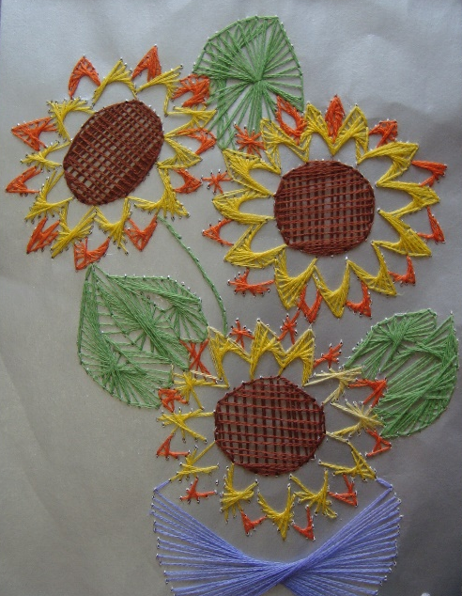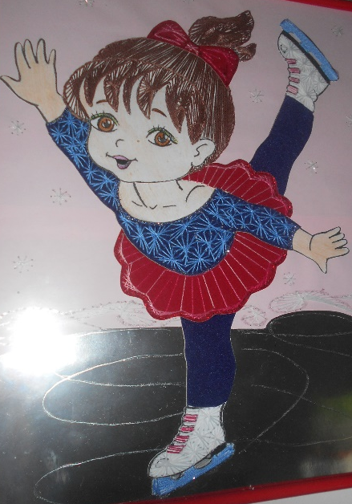

«Если поставить цель, всегда найдется решение как ее достичь!»

Наш адрес: 215047 Смоленская область, Гагаринский район,
с. Карманово , ул. Октябрьская дом 8
Телефон: 8 (48135) 7-78-59, 8(48135) 7-73-86
Смоленское областное государственное бюджетное учреждение
«Гагаринский социально-реабилитационный центр
для несовершеннолетних «Яуза»

Дополнительная общеобразовательная программа

«ИЗОНИТЬ»

Педагог: Никандрова М.П.

с. Карманово
Ниткография, или изонить, - это техника создания картин из ниток на твердой основе (картоне, бархатной бумаге, коже и т.д.) Особенность выполнения работ в данной технике заключается в создании художественного образа путём пересечения цветных нитей на картоне в определенной последовательности.
В настоящее время ниткография пользуется необычайной популярностью. Она привлекает простотой исполнения и эффектностью готовых работ, но в то же время требует усидчивости, аккуратности, а также творческого подхода к выполнению работы.
Одно из преимуществ ниткографии – это то, что не требуется больших материальных затрат, ведь основные материалы – это твердая основа и цветные нитки.
Цель программы: Развитие личности ребенка, способного к творческому самовыражению посредством освоения техники изонити.
Задачи
Образовательные:
- обучать владеть иголкой, ниткой;
- обучать различать толщину ниток, изнаночную и лицевую стороны изделия;
- обучать технике работы «Изонить» (заполнение угла, дуги, окружности, спирали, снежинки);
- обучать плоскостному моделированию - умению составлять изображения предметов и композиций из геометрических элементов;
- сформировать понятие «зеркальное изображение».
Развивающие:
- развитие цветового восприятия: понятие о холодных и теплых тонах, способы подбора цвета к фону; подбор контрастных цветов и цветов, оттеняющие друг друга;
- развитие математических навыков (четный и нечетный счет, деление пополам, симметричность);
- развитие активного и пассивного словаря детей;
- развитие глазомера, координации движений рук.
Воспитательные:
- прививать эстетический вкус;
- формировать умение использовать полученные ранее знания (на других видах изобразительной деятельности, на уроках в школе, из различных информационных источников);
- воспитывать интерес к традициям декоративно-прикладного творчества;
- воспитывать усидчивость, терпение, внимательность, старательность, аккуратность.
Возрастная категория: Программа ориентирована на детей от 8 до 16 лет без специальной подготовки и рассчитана на 6месяцев. Количество детей в группе варьируется, оптимальное количество до 10 человек.
Формы занятий: групповая, подгрупповая и индивидуальная работа.
Ожидаемые результаты:
Занятие декоративной техникой «Изонить» способствует развитию математических навыков, логического мышления, воображения, речи, глазомера, мелкой моторики пальцев рук, развитию сенсорного восприятия, волевых качеств (усидчивости, терпения, умения доводить работу до конца и т.п.), а также художественных способностей и эстетического вкуса.

